新 聞 稿

行政院主計總處
公務預算處、基金預算處 | 臺北市忠孝東路1段1號 | 電話：(02)3356-6500
綜合規劃處、會計決算處、綜合統計處、國勢普查處、主計資訊處 | 臺北市廣州街2號 | 電話：(02)2380-3400
網址:https://www.dgbas.gov.tw |  | 傳真：(02)2380-3502
中華民國111年2月24日下午4時30分發布，並透過網際網路同步發送
主辦單位： | 綜合統計處
新聞聯繫人： | 國民所得科 | 王翠華科長 | 電話：(02)2380-3466
 | 經濟預測科 | 蔡秀慧科長 | 電話：(02)2380-3487
 | 產業關聯科 | 王怡程科長 | 電話：(02)2380-3504
國民所得統計及國內經濟情勢展望

壹、摘要
行政院主計總處國民所得統計評審會於本(24)日下午2點召開，審議110年第3季國民所得統計修正、第4季初步統計，以及111年預測等案，主要結果如次：

一、110年第4季初步統計經濟成長率為4.86％，較111年1月概估數下修0.02個百分點；第3季經濟成長率修正為4.37％(原為3.70％)。

二、併計110年上半年(第1、2季經濟成長率分別為9.20％、7.76％)，110全年經濟成長率6.45％，較111年1月概估數6.28％上修0.17個百分點，每人GDP 3萬3,004美元，CPI上漲1.96％。

三、預測111年經濟成長4.42％，較110年11月預測4.15％上修0.27個百分點，每人GDP 3萬5,244美元，CPI上漲1.93％。

貳、國民所得統計及預測
一、110年第4季及全年經濟成長初步統計
(一) 110年第4季GDP表現
去(110)年第4季初步統計實質GDP較109年同季(yoy)成長4.86％，較今(111)年1月概估數4.88％減少0.02個百分點，較去年11月預測數4.15％增加0.71個百分點；經季節調整後對上季成長(saqr)1.85％，折算年率(saar)為7.63％。

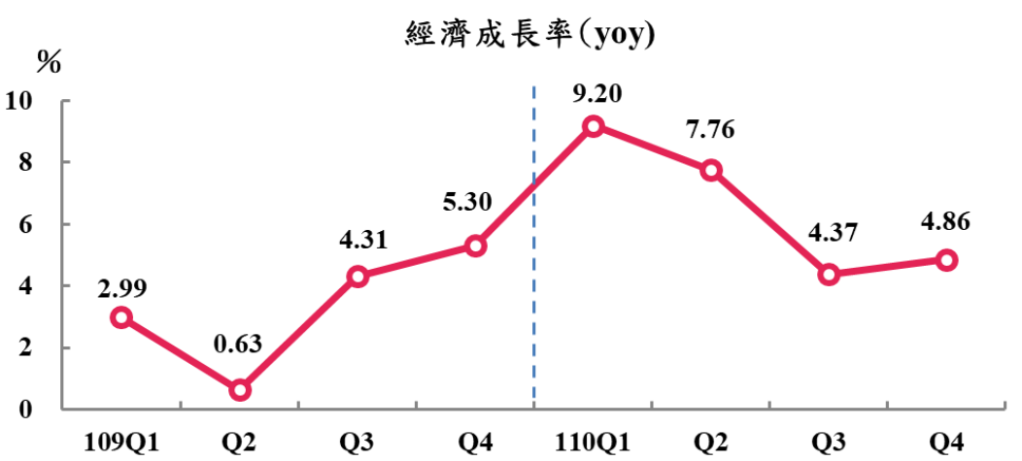
1.外需方面
(1)隨全球經濟穩定復甦，創新科技應用與數位轉型需求延續，以及產品價格上漲，第4季按美元計價商品出口較109年同季增25.98％(以新臺幣計價增21.63％)，運輸服務輸出亦隨外貿活絡及航運業者承運能力擴增而上揚，惟來臺旅客人次續處低檔，併計經所有權調整之商品及服務並剔除物價因素後，商品及服務輸出成長11.68％。
(2)進口方面，由於出口引申需求增加及國際原物料價格高檔盤旋，第4季按美元計價商品進口增32.67％(以新臺幣計價增28.11％)，其中農工原料及資本設備增44.53％及19.09％，消費品則僅增2.89％，併計經所有權調整之商品及服務並剔除物價因素後，商品及服務輸入成長15.51％。
(3)輸出與輸入相抵，國外淨需求對經濟成長負貢獻0.04個百分點。
2.內需方面
(1)第4季隨國內疫情降溫，管制措施逐步鬆綁，加上政府推出多項振興措施，實體通路人潮回流，民間消費動能逐漸回穩。
①國人在國內消費：隨疫情趨緩，且政府振興方案適逢年末節慶促銷期間，買氣熱絡，加上網購持續挹注，第4季零售業營業額轉為正成長5.73％，餐飲業營業額亦自10月起終結5-9月衰退頹勢，整季年增4.22％。另股市交易熱絡，上市櫃股票成交值年增50.21％，加上自然人比重提高，帶動證券交易手續費大幅增加。大眾運輸、休閒娛樂場所之人流管控雖陸續放寬，惟國人相對自律，臺鐵、捷運及高鐵客運量仍減逾1成，休閒娛樂相關服務消費尚顯疲弱，併計各項並剔除來臺旅客消費影響及物價因素後，第4季國人在國內消費成長1.60％。
②國人在國外之消費：各國邊境防疫措施持續，國人出國人次續處低檔，初步統計國人在國外消費支出負成長16.10％(110Q3：-6.03％)；但旅行支出(屬於服務輸入)同步減少，不影響整體GDP。
③併計國人在國內及國外之消費，第4季民間消費成長1.57％，對經濟成長貢獻0.76個百分點。
民間消費實質成長率－依國人在國內外消費
 |  |  |  |  |  |  |  |  |  |  |  |  |  |  |  |  |  |  |  |  | 單位：％
 | 103年 | 104年 |  | 105年 |  | 106年 |  | 107年 |  | 108年 |  | 109年 |  | 110年
 |  |  |  |  |  |  |  |  |  |  |  |  |  | (p) |  | Q1 | Q2 |  | Q3(r) |  |  | Q4(p)
民間消費 | 3.70 | 2.86 |  | 2.64 |  | 2.70 |  | 2.05 |  | 2.25 |  | -2.53 |  | -0.38 |  | 2.66 | -0.46 |  | -5.25 |  |  | 1.57
國人在國內消費 | 3.24 | 2.27 |  | 2.17 |  | 2.36 |  | 1.79 |  | 2.13 |  | 2.92 |  | 0.19 |  | 5.18 | -0.62 |  | -5.26 |  |  | 1.60
國人在國外消費 | 14.47 | 15.16 |  | 11.21 |  | 8.23 |  | 6.35 |  | 4.13 |  | -85.77 |  | -64.60 |  | -88.29 | 69.84 |  | -6.03 |  |  | -16.10
(2)政府消費成長4.68％，對經濟成長貢獻0.69個百分點。
(3)資本形成方面，廠商擴增產能與綠能設施布建態勢延續，加上運輸業者擴增運力，第4季新臺幣計價資本設備進口增15.04％，其中半導體設備進口增23.20％，國內製造業投資財生產量亦增11.18％，機械設備、營建工程及運輸工具投資同步擴增，併計智慧財產及存貨變動，並剔除物價因素後，資本形成實質成長14.71％，對經濟成長貢獻3.45個百分點。
(4)併計前述各項結果，第4季國內需求成長5.76％，對經濟成長貢獻4.89個百分點。

GDP主要支出連鎖實質成長率及貢獻
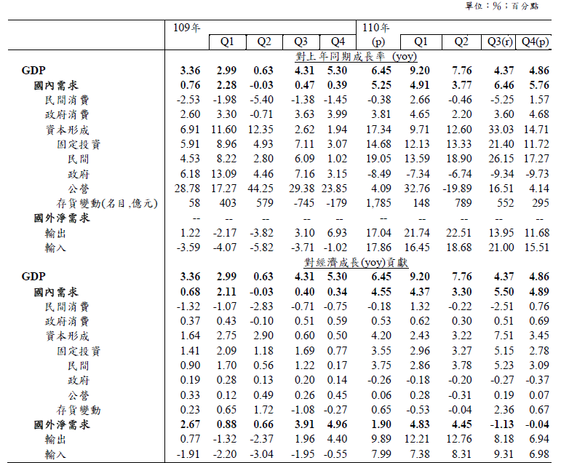
註：資本形成包含政府、公營與民間固定投資，以及存貨變動。
3.生產方面
(1)農產品因氣候不穩，蔬果及雜糧作物等產量減少，第4季農業負成長10.11％，對經濟成長負貢獻0.17個百分點。
(2)工業實質成長9.59％，其中製造業受惠於全球景氣穩定成長，市場需求續強，以及數位轉型驅動廠商擴大投資，帶動機械設備產量擴增，加上5G、高效能運算、物聯網及車用電子等新興科技應用持續擴展，產業用大尺寸面板需求亦增，第4季製造業生產指數成長11.17％，併計三角貿易及研發後，製造業實質毛額成長10.23％，對經濟成長貢獻3.33個百分點；營建工程業部分，隨廠商投資擴廠及綠能設施持續布建，加上民間營繕需求成長，第4季實質毛額成長8.74％，對經濟成長貢獻0.19個百分點。
(3)服務業方面，批發業因新興科技應用持續擴展，傳產貨品需求亦增，第4季營業額增13.68％，零售業隨疫情趨緩，營業額轉增5.73％，剔除物價因素後，整體批發及零售業實質毛額成長1.86％，對經濟成長貢獻0.27個百分點；運輸及倉儲業受疫情影響，國內各項客運量仍呈衰退，惟受惠於國內生產活絡，外貿表現亮眼，推升貨運需求，抵銷部分減幅，第4季運輸及倉儲業實質毛額負成長1.46％，對經濟成長負貢獻0.06個百分點；餐飲業因內用管制放寬，加以振興五倍券挹注，餐飲人潮回流，第4季餐飲業營業額增4.22％，惟邊境管制持續，觀光旅館總營收減3.01％，第4季住宿及餐飲業實質毛額成長1.83％，對經濟成長貢獻0.04個百分點；金融保險業部分，金融機構利息收支淨額增6.76％，手續費收入亦增11.20％，證券期貨業營收增23.47％，惟壽險保費收入減7.01％，併計其他保險服務及投信投顧經理費等資料，第4季實質毛額成長7.32％，對經濟成長貢獻0.46個百分點。
GDP主要業別連鎖實質成長率及貢獻
單位：％；百分點
 | 109年 |  |  |  |  | 110年
 |  | Q1 | Q2 | Q3 | Q4 | (p) | Q1 | Q2 | Q3(r) | Q4(p)
 | 對上年同期成長率 (yoy)
GDP | 3.36 | 2.99 | 0.63 | 4.31 | 5.30 | 6.45 | 9.20 | 7.76 | 4.37 | 4.86
農業 | -1.56 | -3.34 | 0.54 | 0.67 | -3.54 | -4.24 | 0.75 | -3.49 | -2.99 | -10.11
工業 | 7.00 | 7.24 | 3.98 | 6.63 | 9.98 | 12.82 | 14.89 | 15.55 | 11.92 | 9.59
製造業 | 7.37 | 7.85 | 4.06 | 6.56 | 10.82 | 13.88 | 16.11 | 16.92 | 13.07 | 10.23
營建工程業 | 5.42 | 2.58 | 4.01 | 10.07 | 4.91 | 8.49 | 9.75 | 8.47 | 7.14 | 8.74
服務業 | 1.24 | 0.78 | -1.33 | 2.14 | 3.18 | 3.02 | 6.26 | 4.24 | -0.75 | 2.55
批發及零售業 | 4.75 | 2.01 | 0.17 | 6.46 | 9.80 | 4.12 | 11.86 | 6.02 | -2.79 | 1.86
運輸及倉儲業 | -19.48 | -13.22 | -26.19 | -19.57 | -19.11 | -4.57 | -7.09 | 4.74 | -13.25 | -1.46
住宿及餐飲業 | -9.12 | -12.83 | -18.55 | -1.09 | -4.54 | -7.14 | 8.43 | -11.01 | -26.32 | 1.83
金融及保險業 | 5.78 | 7.04 | 4.87 | 6.61 | 4.68 | 9.96 | 9.90 | 12.74 | 9.67 | 7.32
 | 對經濟成長(yoy)貢獻
GDP | 3.36 | 2.99 | 0.63 | 4.31 | 5.30 | 6.45 | 9.20 | 7.76 | 4.37 | 4.86
農業 | -0.03 | -0.06 | 0.01 | 0.00 | -0.06 | -0.07 | 0.01 | -0.06 | -0.04 | -0.17
工業 | 2.49 | 2.45 | 1.42 | 2.46 | 3.53 | 4.77 | 5.25 | 5.78 | 4.62 | 3.56
製造業 | 2.30 | 2.32 | 1.27 | 2.12 | 3.37 | 4.46 | 4.89 | 5.40 | 4.35 | 3.33
營建工程業 | 0.14 | 0.09 | 0.12 | 0.27 | 0.09 | 0.25 | 0.30 | 0.27 | 0.23 | 0.19
服務業 | 0.77 | 0.52 | -0.85 | 1.30 | 1.99 | 1.84 | 3.94 | 2.57 | -0.42 | 1.56
批發及零售業 | 0.75 | 0.33 | 0.03 | 0.95 | 1.59 | 0.63 | 1.86 | 0.91 | -0.37 | 0.27
運輸及倉儲業 | -0.58 | -0.41 | -0.78 | -0.58 | -0.56 | -0.13 | -0.16 | 0.09 | -0.37 | -0.06
住宿及餐飲業 | -0.25 | -0.37 | -0.50 | -0.03 | -0.12 | -0.17 | 0.21 | -0.24 | -0.68 | 0.04
金融及保險業 | 0.39 | 0.47 | 0.36 | 0.45 | 0.29 | 0.67 | 0.67 | 0.93 | 0.65 | 0.46

(二) 110年經濟成長初步統計
1.110年第3季經濟成長率(yoy)修正為4.37％，較去年11月初估數3.70％上修0.67個百分點(民間投資上修1.52個百分點，民間消費上修0.35個百分點)，主要係依據經濟部「製造業投資及營運概況調查」等投資相關調查、中央銀行國際收支帳(BOP)、各級政府會計報告等最新資料修正；經季節調整後對上季成長(saqr)1.01％，折算年率(saar)為4.12％。
2.110年下半年經濟成長4.62％，併計上半年成長8.47％(第1季9.20％、第2季7.76％)，110年經濟成長率為6.45％，較今年1月概估數6.28％增加0.17個百分點，較去年11月預測數6.09％增加0.36個百分點。

二、111年經濟展望
(一)國際情勢
1.根據IHS Markit 2月最新資料，隨COVID-19疫苗施打與有效治療普及，疫情影響將逐漸減緩，就業與終端需求持續復甦，惟供應鏈瓶頸與地緣政治緊張推升全球物價上漲壓力，約制經濟成長，預測111年全球經濟成長4.1％(較110年11月預測下修0.1個百分點)，其中先進及新興經濟體分別成長3.6％及4.7％(均下修0.2個百分點)。
2.美國雖在110年底通過基礎建設投資及就業法案，有助提升投資動能，但缺工及供應鏈瓶頸干擾，加上聯準會(Fed)為平抑通貨膨脹壓力將啟動升息，經濟成長步調料將略緩，預測111年經濟成長3.7％(下修0.6個百分點)。
3.歐洲防疫管制措施逐步鬆綁，旅遊活動漸次回復，惟能源成本飆升及供應鏈受挫削弱經濟表現，預測111年德國、法國及英國分別成長3.4％(下修0.4個百分點)、3.6％(上修0.2個百分點)及3.7％(下修0.2個百分點)。
4.中國大陸採疫情零容忍政策，加上推動房地產去槓桿化，經濟成長放緩，預測111年成長5.3％(下修0.2個百分點)。
5. IHS另預測111年南韓成長3.5％(上修0.4個百分點)、香港成長2.3％(下修0.9個百分點)、新加坡成長4.0％(上修0.4個百分點)、日本成長2.9％(上修0.2個百分點)。
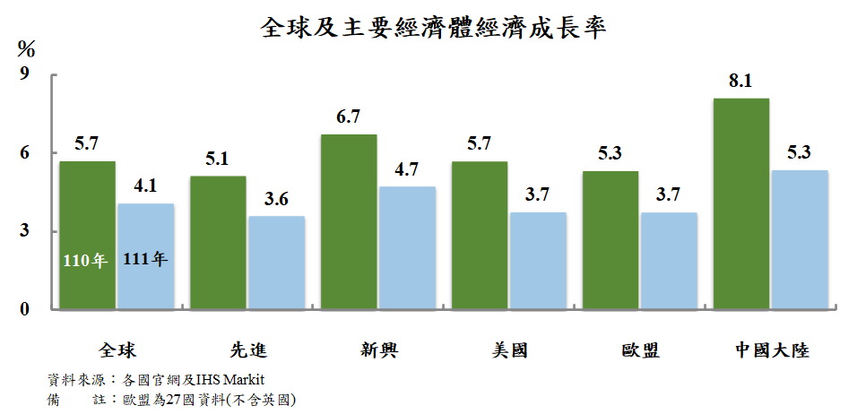
(二) 111年國內經濟預測
1.對外貿易
(1)雖疫情發展依舊難測，惟對全球經濟活動衝擊已漸減緩，國際貨幣基金(IMF)預測111年世界貿易量在110年成長9.3％下續成長6.0％，外需力道穩健，加上5G、車用電子、高效能運算、物聯網等新興應用帶動晶片需求增加，國內半導體與回臺廠商持續投資擴增產能，以及產品價格走高，出口金額可望持續增加，預測全年商品出口4,896億美元，年增9.69％；三角貿易及運輸服務隨外貿活絡續增，另政府將逐步放寬入境旅客檢疫規定，有助來臺旅客回溫，旅行收入可望緩步回升。併計商品與服務並剔除物價因素後，輸出實質成長5.53％(較110年11月預測上修2.14個百分點)。
(2)輸入部分，由於國內廠商積極布建產能，帶動資本設備需求增加，加上出口引申需求與國際農工原料價格續居高檔，預測111年按美元計價商品進口為4,180億美元，年增9.57％；至於服務貿易，雖部分國家邊境管制鬆綁，惟國人跨境旅遊開放時程未定，且初期回升程度應屬有限。併計商品與服務並剔除物價因素後，輸入實質成長5.48％(上修3.15個百分點)。

商品及服務貿易
 |  | 海關商品貿易年增率  (按美元計算，％) |  | 海關商品  出超金額 | 商品服務貿易實質成長率  (按新臺幣計算，％) |  | 商品服務  貿易順差
 |  | 出口總值 | 進口總值 | (億美元) | 輸出 | 輸入 | (億美元)
 | 107年 | 5.87 | 10.73 | 492 | 0.20 | 0.78 | 682
 | 108年 | -1.45 | 0.30 | 435 | 0.69 | 0.49 | 605
 | 109年 | 4.85 | 0.17 | 590 | 1.22 | -3.59 | 894
 | 110年(p) | 29.34 | 33.32 | 649 | 17.04 | 17.86 | 1,158
 | 第1季 | 24.55 | 21.39 | 141 | 21.74 | 16.45 | 258
 | 第2季 | 37.33 | 36.60 | 173 | 22.51 | 18.68 | 298
 | 第3季(r) | 30.10 | 42.53 | 158 | 13.95 | 21.00 | 281
 | 第4季(p) | 25.98 | 32.67 | 177 | 11.68 | 15.51 | 320
 | 111年(f) | 9.69 | 9.57 | 716 | 5.53 | 5.48 | 1,203
2.民間消費
雖年初受Omicron病毒株本土疫情干擾，但確診人數與管制警戒措施影響有限，加上基本工資與軍公教薪資調升，以及企業獲利亮麗，提供加薪有利條件，有助降低物價上漲對民間消費成長之約制力量，且去年基數相對較低，預測111年民間消費可望超過10兆元，實質成長5.10％(下修0.26個百分點)。
民間消費
 | 名目金額(億元) |  | 實質成長率 (％)
 |  | 年增率 (％)
107年 | 96,105 | 3.05 | 2.05
108年 | 98,831 | 2.84 | 2.25
109年 | 96,004 | -2.86 | -2.53
110年(p) | 96,998 | 1.04 | -0.38
第1季 | 24,689 | 3.09 | 2.66
第2季 | 22,978 | 0.98 | -0.46
第3季(r) | 23,481 | -3.78 | -5.25
第4季(p) | 25,851 | 3.82 | 1.57
111年(f) | 103,396 | 6.60 | 5.10
3.固定投資
民間投資方面，國內半導體領導廠商持續提高資本支出，擴充先進與成熟製程產能，供應鏈深化在地投資之群聚效應亦逐漸顯現，加上疫情加速全球供應鏈重整，政府適時延續臺商回臺投資政策，離岸風電與太陽光電等綠能設施亦持續建置，以及運輸業者擴增運力，可望維繫投資動能，預測111年民間投資名目值突破5兆元，實質成長5.65％(上修3.13個百分點)；併計公共投資並剔除物價因素後，111年固定投資實質成長5.87％(上修2.88個百分點)。
固定投資
 | 名目金額(億元) |  |  |  | 實質成長率(％)
 |  | 民間 | 政府 | 公營事業 |  | 民間 | 政府 | 公營事業
107年 | 40,011 | 32,783 | 5,095 | 2,133 | 3.19 | 2.45 | 3.78 | 14.23
108年 | 45,266 | 37,403 | 5,668 | 2,195 | 11.12 | 12.03 | 9.18 | 1.63
109年 | 47,841 | 38,976 | 6,079 | 2,786 | 5.91 | 4.53 | 6.18 | 28.78
110年(p) | 56,495 | 47,645 | 5,931 | 2,918 | 14.68 | 19.05 | -8.49 | 4.09
第1季 | 13,296 | 11,674 | 1,129 | 493 | 12.13 | 13.59 | -7.34 | 32.76
第2季 | 13,437 | 11,460 | 1,389 | 589 | 13.33 | 18.90 | -6.74 | -19.89
第3季(r) | 15,265 | 13,166 | 1,446 | 653 | 21.40 | 26.15 | -9.34 | 16.51
第4季(p) | 14,498 | 11,346 | 1,968 | 1,184 | 11.72 | 17.27 | -9.73 | 4.14
111年(f) | 61,206 | 51,465 | 6,442 | 3,299 | 5.87 | 5.65 | 4.54 | 12.09
4.物價
(1)參考國際機構預測及近期油價走勢，設定111年OPEC油價每桶83.6美元，較110年11月預測上調12.7美元。
(2)躉售物價指數(WPI)：全球供應短缺與運輸瓶頸未解，加上天候與地緣政治等非市場性因素影響，推升國際原油及農工原料價格，延緩物價上漲壓力減輕時程，預測111年WPI上漲3.46％(上修3.26個百分點)。
(3)消費者物價指數(CPI)：國內業者漸次反映成本壓力，預測111年CPI上漲1.93％(上修0.32個百分點)。
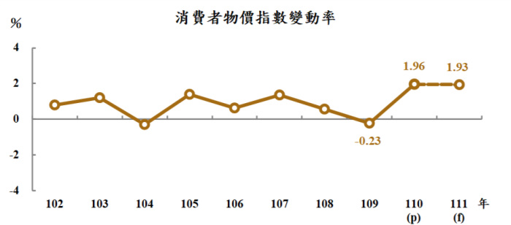

5.整體而言，預測111年GDP規模突破22兆，經濟成長4.42％，較110年11月預測上修0.27個百分點，CPI上漲1.93％。
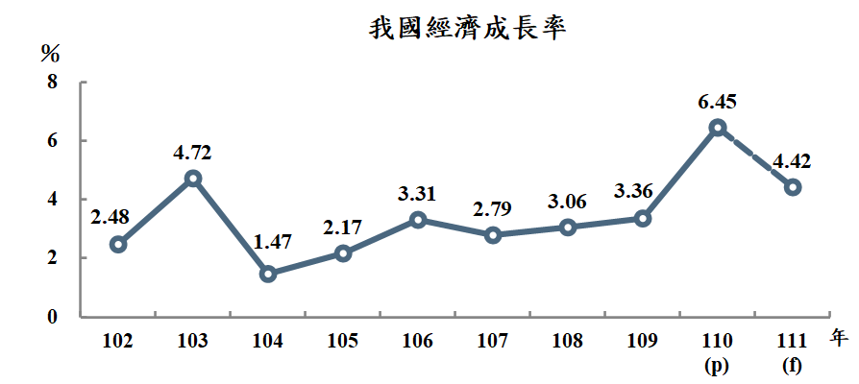

(三)主要不確定因素
1.俄羅斯、烏克蘭之緊張情勢能否有效化解，及其對油價與原物料價格走勢之影響。
2.全球疫情變化與各國跨境旅遊鬆綁時程。
3.全球供應鏈瓶頸改善程度。
4.美國聯準會(Fed)升息時程、次數與縮表進度，及對國際股匯債市之衝擊。
5.國際間對氣候變遷之因應措施與全球最低企業稅倡議之影響。
重要經濟指標表(1/2)
 | 經濟成長率 |  |  | 每人GDP |  | 每人GNI |  | 消費者  物價 | 躉售  物價
 | yoy  (％) | saar  (％) | saqr  (％) | 新臺幣元 | 美元 | 新臺幣元 | 美元 | 上升率  (％) | 上升率  (％)
98年 | -1.61 | － | － | 559,807 | 16,933 | 577,241 | 17,460 | -0.87 | -8.73
99年 | 10.25 | － | － | 607,596 | 19,197 | 625,560 | 19,765 | 0.97 | 5.46
100年 | 3.67 | － | － | 614,922 | 20,866 | 630,965 | 21,410 | 1.42 | 4.32
101年 | 2.22 | － | － | 630,749 | 21,295 | 649,322 | 21,922 | 1.93 | -1.16
102年 | 2.48 | － | － | 654,142 | 21,973 | 671,384 | 22,552 | 0.79 | -2.43
103年 | 4.72 | － | － | 694,680 | 22,874 | 713,443 | 23,492 | 1.20 | -0.56
104年 | 1.47 | － | － | 726,895 | 22,780 | 745,634 | 23,367 | -0.30 | -8.85
105年 | 2.17 | － | － | 746,526 | 23,091 | 765,711 | 23,684 | 1.39 | -2.98
106年 | 3.31 | － | － | 763,445 | 25,080 | 782,437 | 25,704 | 0.62 | 0.90
107年 | 2.79 | － | － | 779,260 | 25,838 | 796,852 | 26,421 | 1.35 | 3.63
108年 | 3.06 | － | － | 801,348 | 25,908 | 821,527 | 26,561 | 0.56 | -2.26
第1季 | 2.05 | 2.01 | 0.50 | 194,163 | 6,295 | 202,367 | 6,561 | 0.33 | 0.70
第2季 | 2.99 | 6.87 | 1.67 | 195,602 | 6,276 | 201,956 | 6,480 | 0.81 | -0.58
第3季 | 3.43 | 2.40 | 0.60 | 202,174 | 6,475 | 201,613 | 6,457 | 0.41 | -4.01
第4季 | 3.70 | 4.39 | 1.08 | 209,409 | 6,862 | 215,591 | 7,063 | 0.70 | -4.99
109年 | 3.36 | － | － | 839,558 | 28,383 | 863,806 | 29,202 | -0.23 | -7.77
第1季 | 2.99 | -2.32 | -0.58 | 198,894 | 6,589 | 206,492 | 6,842 | 0.54 | -5.11
第2季 | 0.63 | -0.89 | -0.22 | 200,162 | 6,680 | 205,985 | 6,875 | -0.97 | -11.25
第3季 | 4.31 | 17.83 | 4.19 | 215,348 | 7,297 | 221,752 | 7,514 | -0.48 | -8.65
第4季 | 5.30 | 7.69 | 1.87 | 225,154 | 7,817 | 229,577 | 7,971 | -0.04 | -5.99
110年(p) | 6.45 | － | － | 924,619 | 33,004 | 942,391 | 33,638 | 1.96 | 9.44
第1季 | 9.20 | 12.92 | 3.09 | 224,427 | 7,905 | 230,372 | 8,115 | 0.80 | 1.03
第2季 | 7.76 | -5.76 | -1.47 | 222,423 | 7,947 | 226,924 | 8,107 | 2.12 | 11.06
第3季(r) | 4.37 | 4.12 | 1.01 | 231,379 | 8,302 | 234,994 | 8,432 | 2.28 | 11.98
第4季(p) | 4.86 | 7.63 | 1.85 | 246,390 | 8,850 | 250,101 | 8,984 | 2.67 | 14.07
111年(f) | 4.42 | － | － | 982,000 | 35,244 | 996,363 | 35,759 | 1.93 | 3.46
第1季(f) | 3.00 | 6.09 | 1.49 | 237,662 | 8,546 | 243,736 | 8,764 | 2.76 | 10.07
第2季(f) | 4.54 | 1.09 | 0.27 | 237,526 | 8,520 | 241,094 | 8,648 | 2.33 | 5.35
第3季(f) | 5.09 | 6.56 | 1.60 | 246,656 | 8,847 | 246,890 | 8,855 | 1.65 | 1.43
第4季(f) | 4.94 | 5.44 | 1.33 | 260,156 | 9,331 | 264,643 | 9,492 | 1.01 | -2.44
說明：1. (r)表修正數，(p)表初步統計數，(f)表預測數。
2. saqr(seasonally adjusted quarterly rate)為季節調整後對上季增加率；saar(seasonally adjusted annualized rate)為季節調整後，對上季增率折成年率；yoy(year on year)為對上年(同季)直接比較。

重要經濟指標表(2/2)
 | 名目GDP |  | 名目GNI
 | 新臺幣百萬元 | 百萬美元 | 新臺幣百萬元 | 百萬美元
98年 | 12,919,445 | 390,788 | 13,321,803 | 402,958
99年 | 14,060,345 | 444,245 | 14,476,060 | 457,379
100年 | 14,262,201 | 483,957 | 14,634,307 | 496,583
101年 | 14,677,765 | 495,536 | 15,109,951 | 510,127
102年 | 15,270,728 | 512,957 | 15,673,232 | 526,477
103年 | 16,258,047 | 535,332 | 16,697,152 | 549,791
104年 | 17,055,080 | 534,474 | 17,494,741 | 548,253
105年 | 17,555,268 | 543,002 | 18,006,409 | 556,957
106年 | 17,983,347 | 590,780 | 18,430,708 | 605,477
107年 | 18,375,022 | 609,251 | 18,789,823 | 623,005
108年 | 18,908,632 | 611,336 | 19,384,783 | 626,731
第1季 | 4,580,792 | 148,523 | 4,774,328 | 154,787
第2季 | 4,614,922 | 148,093 | 4,764,854 | 152,893
第3季 | 4,770,449 | 152,789 | 4,757,231 | 152,354
第4季 | 4,942,469 | 161,931 | 5,088,370 | 166,697
109年 | 19,798,597 | 669,324 | 20,370,436 | 688,656
第1季 | 4,693,881 | 155,506 | 4,873,190 | 161,465
第2季 | 4,721,878 | 157,584 | 4,859,240 | 162,185
第3季 | 5,077,078 | 172,024 | 5,228,072 | 177,160
第4季 | 5,305,760 | 184,210 | 5,409,934 | 187,846
110年(p) | 21,706,461 | 774,793 | 22,123,870 | 789,664
第1季 | 5,283,792 | 186,115 | 5,423,744 | 191,044
第2季 | 5,228,399 | 186,795 | 5,334,204 | 190,575
第3季(r) | 5,427,963 | 194,760 | 5,512,776 | 197,803
第4季(p) | 5,766,307 | 207,123 | 5,853,146 | 210,242
111年(f) | 22,945,164 | 823,499 | 23,280,817 | 835,551
第1季(f) | 5,552,847 | 199,671 | 5,694,761 | 204,774
第2季(f) | 5,546,277 | 198,934 | 5,629,583 | 201,922
第3季(f) | 5,759,870 | 206,595 | 5,765,335 | 206,791
第4季(f) | 6,086,170 | 218,299 | 6,191,138 | 222,064
說明：(r)表修正數，(p)表初步統計數，(f)表預測數。

